МИНИСТЕРСТВО ЗДРАВООХРАНЕНИЯ  СВЕРДЛОВСКОЙ ОБЛАСТИ  ГОСУДАРСТВЕННОЕ АВТОНОМНОЕ  УЧРЕЖДЕНИЕ ЗДРАВООХРАНЕНИЯ  СВЕРДЛОВСКОЙ ОБЛАСТИ  «Городская клиническая больница № 40  город Екатеринбург»  (ГАУЗ СО «ГКБ № 40»)  Волгоградская, д. 189  г. Екатеринбург, 620102  тел. (343) 266-65-16 тел/факс (343) 240-76-34  e-mail: gkb40@gkb40.ur.ru  ОКПО 01944370, ОГРН 1026602347914,  ИНН/КПП 6658027450 / 665801001  ЗКП-2024-013615 | Всем заинтересованным лицам
Уважаемые поставщики!
В связи с необходимостью размещения запроса котировок на поставку посуды, просим Вас предоставить коммерческое предложение:
1. Наименование поставляемых товаров: стулья для медперсонала.
2. Количество поставляемых товаров: согласно приложению № 1 к техническому заданию.
3. Место поставки товаров: ГАУЗ СО «ГКБ № 40» 620102, Россия, Свердловская обл., г. Екатеринбург, ул. Волгоградская, 189, Хирургический Корпус (РАО № 1 – 4 этаж – стулья для медперсонала – 5 шт).
4. Сроки поставки товара:
4.1. С момента получения заявки от Заказчика отправленной по электронной почте snab40@gkb40.ur.ru или pospelovaoa@gkb40.ur.ru в течение 1 (Одного) рабочего дня Поставщик поставляет и осуществляет сборку товара.
4.2. Условием подтверждения заявки от Заказчика является ответ на официальном бланке Поставщика отправленный на электронную почту snab40@gkb40.ur.ru или pospelovaoa@gkb40.ur.ru, в котором обязательно указана дата поставки, сборки товара, количество и наименование поставляемого товара.
5. Условия поставки товаров:
5.1. С момента подписания договора Поставщик в течение 1 (Одного) рабочего дня фактически согласовывает с Заказчиком цветовую гамму поставляемого товара.
5.2. Поставщик за 24 часа до поставки товара Заказчику отправляет на электронную почту snab40@gkb40.ur.ru или pospelovaoa@gkb40.ur.ru товарную накладную/УПД (Универсальный Передаточный Документ).
5.3. Поставщик за 2 часа до поставки товара Заказчику отправляет на электронную почту snab40@gkb40.ur.ru или pospelovaoa@gkb40.ur.ru данные по транспортному средству, которое доставляет товар, а именно:
5.3.1. Государственный номер транспортного средства,
5.3.2. Модель/марка транспортного средства,
5.3.3. Данные по квалифицированным сборщикам мебели.
6. Общие требования к поставляемым товарам:
6.1. Товар должен быть укомплектован в соответствии с эксплуатационной документацией необходимыми приспособлениями для осуществления сборки и применения Товара по назначению.
6.2. Товар должен поставляться в упаковке.
6.2.1. Упаковка товара должна обеспечить сохранность качества товара, исключить механические повреждения, загрязнение, проникновение влаги во время транспортировки и хранения. Упаковка должна иметь необходимую маркировку, наклейки, ярлыки, возможность определить количество содержащегося в ней товара (опись, упаковочные листы).
6.3. Поставляемый товар должен быть новым (не бывшим в употреблении или эксплуатации), без дефектов изготовления, не поврежденным.
6.4. Поставляемый товар обязательно должен иметь действующий сертификат соответствия, санитарно-гигиеническое заключение.
6.5. Поставщик после поставки, сборки вывозит своими силами и за свой счёт использованную упаковку (упаковочный материал) и любой мусор образованный после сборки Товара.
7. Требования по комплектности поставляемого товара: согласно приложению № 1 к техническому заданию.
8. Требования по передаче Заказчику документов (технических или иных документов) при поставке товаров: обязательное наличие действующих сертификатов на поставляемый товар, наличие санитарно-гигиеническое заключение на поставляемый товар, наличие товарных накладных, УПД (Универсального Передаточного Документа), с указанием наименования товара, с указанием грузополучателя, с указанием номера, даты заключённого договора, с указанием заказанного количества поставляемого товара.
9. Требования по объёму гарантий качества поставляемого товара: гарантия Поставщика на поставленный товар с даты подписания Заказчиком документа о приемке и составляет не менее 12 (двенадцать) месяцев.
10. Требования к доставке поставляемых товаров: доставка, разгрузка, подъём на этажи, сборка осуществляется за счёт сил и средств Поставщика.

№ п/п | Наименование поставляемого товара | Технические характеристики поставляемого товара | Ед. изм. | Кол-во, шт
2 | Стулья для медперсонала | Стул Sheffilton SHT-ST29/S95-1, 282537269.  Сиденье Sheffilton SHT-ST29 защищено патентом, с каркасом SHT-S95-1. Ножки каркаса выполнены из металлической трубы диаметром 38 мм. Верхняя крестовина каркаса с приварными фланцами выполнена из квадратной трубы 15 х 15 мм. Каркас не разборный и окрашен порошковой краской, устойчивой к механическому воздействию.  Максимальная статическая нагрузка на каркас – 150 кг. Сидение стула цельное, выполнено из полипропилена с армирующими добавками и выдерживает продолжительные нагрузки.  Характеристики:  Общие:  Сидение – цельное, из полипропилена,  Каркас – Металлический,  Основные:  Максимальная нагрузка – 150 кг,  Конструкция:  Особенности - без подлокотников, на ножках, с жестким сиденьем,  Размеры:  Ширина сиденья – 46 см,  Высота сиденья – 43 см,  Глубина сиденья – 48 см,  Ширина спинки – 46 см,  Высота спинки – 41 см,  Габариты и вес:  Ширина – 46 см,  Высота – 82 см,  Глубина – 48 см,  Вес товара - 4 180 гр.  Материал:  Материал корпуса - металл, пластик,  Материал обивки - без обивки,  Покрытие корпуса - влагостойкое, окрашенное,  Материал наполнителя - без наполнителя  Рисунок на обивке - без рисунка.  Дополнительные:  Цвет – сиденья - бежевый, каркас - черный.  Гарантийный срок - не менее 12 месяцев с момента ввода изделия в эксплуатацию.  Доставка, разгрузка, подъём на этажи, сборка и монтаж по месту должны быть произведены силами Поставщика. Поставщик после монтажа вывозит своими силами и за свой счёт использованную упаковку (упаковочный материал) и любой мусор образованный после монтажа. Поставляемый товар должен соответствовать модели на фото.  Фото товара:  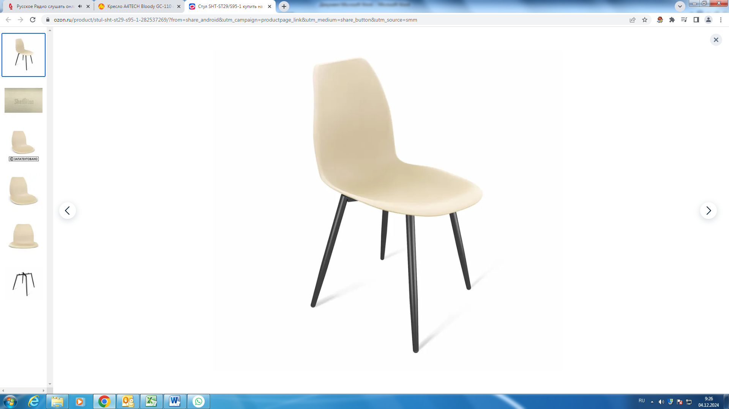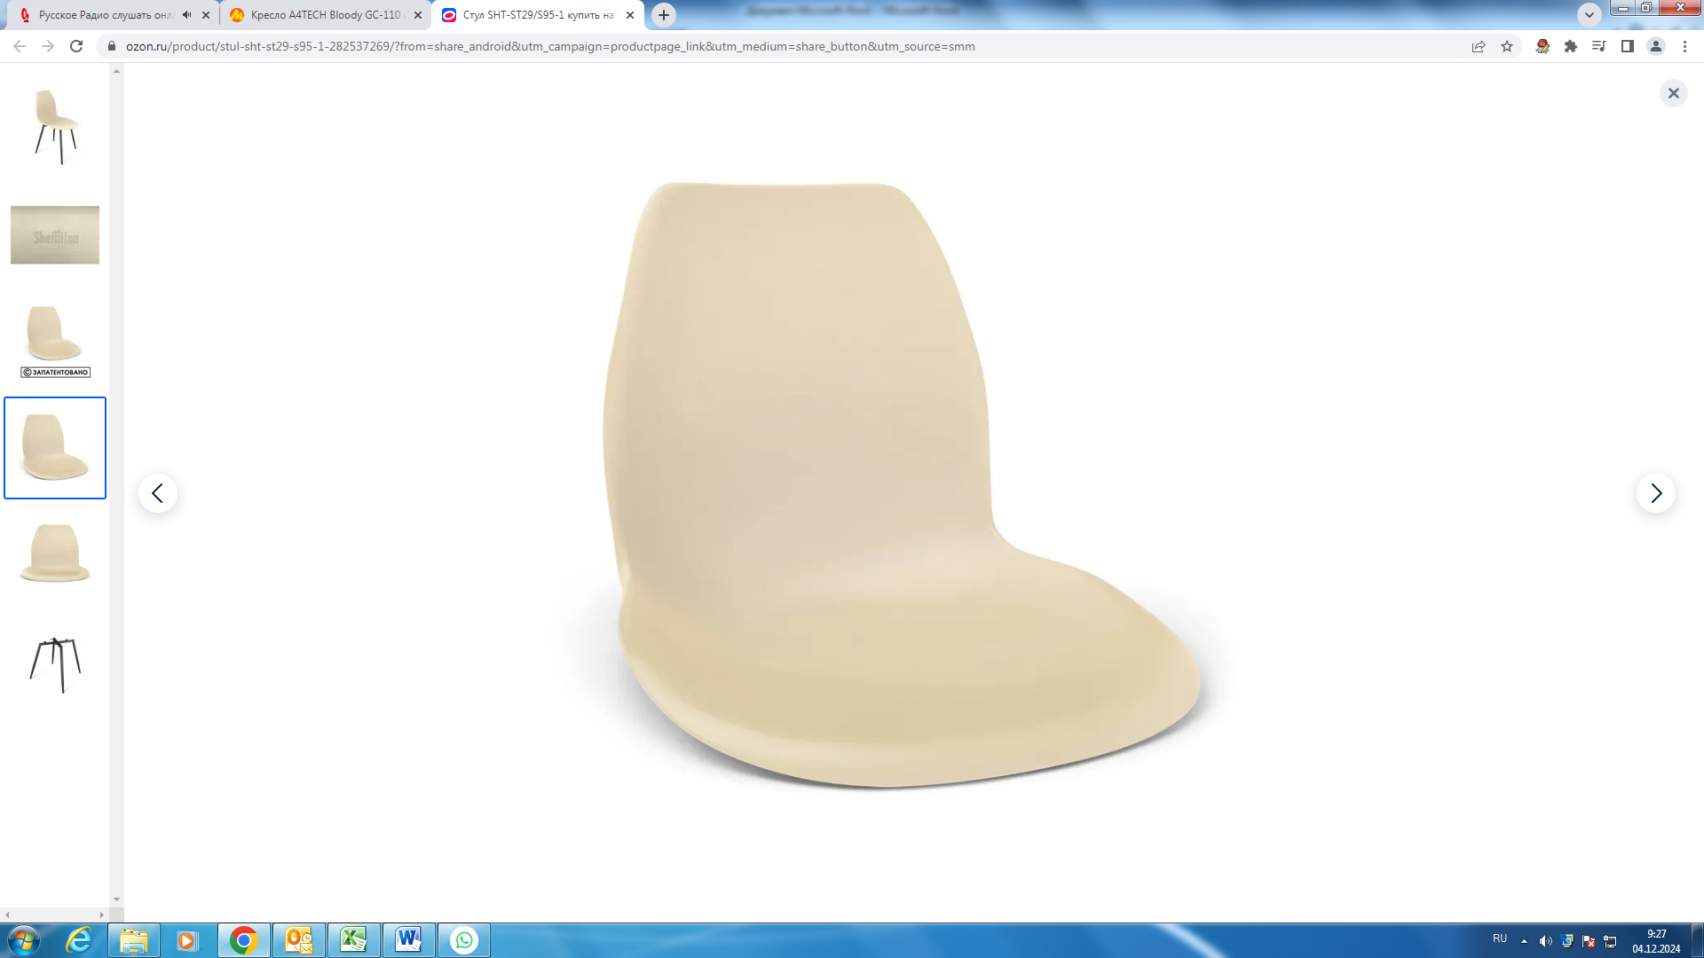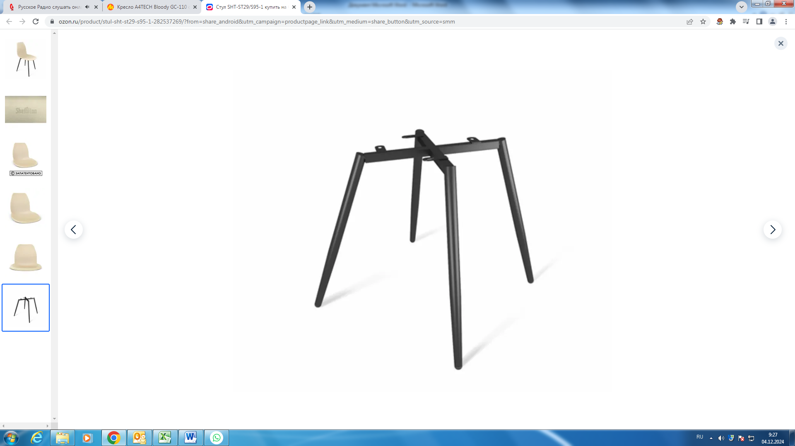 | шт | 5

При осуществлении закупок товаров, работ, услуг согласно перечня, предусмотренного Положением о закупках товаров, работ, услуг ГАУЗ СО «ГКБ №40», срок оплаты поставленного товара составляет 30 рабочих дней с даты приемки поставленного товара и подписания документов о приемке, а, если Исполнителем являются субъекты малого и среднего предпринимательства, срок составляет 7 рабочих дней.
Дополнительную информацию можно получить по телефону: (343)266-97-21, 297-98-14
Контакты: Рябкова Екатерина Константиновна: er@gkb40.ur.ru
С уважением,
Специалист службы ГАУЗ «ГКБ № 40» Е.К.Рябкова

